**TUGAS PRAKTEK ALGORITMA PEMROGRAMAN**



Faathir Akbar Nugroho

4522210033

A

PSEUDOCODE (Soal 9)

program untuk mencari panjang string tapi tidak memakai fungsi strlen()

KAMUS/DEKLARASI VARIABEL

Faathir[70] : char

Akbar, i : int

ALGORITMA/DESKRIPSI

input(Faathir)

Akbar=0

for(i=0; Faathir[i]; i++)

Akbar++

print(Akbar)

endfor

ALGORITMA/BAHASA ALAMI (Soal 9) :

1. Akbar = 0

2. i = 0

3. Memasukkan isi nilai/variabel Faathir

4. Selama Faathir[i], maka kerjakan baris 5 sampai dengan 6, kalau tidak baris 7

5. i 🡨 i+1

6. Akbar 🡨 Akbar+1

7. Menampilkan isi nilai/variabel Akbar

8. Selesai

Program (Soal 9)

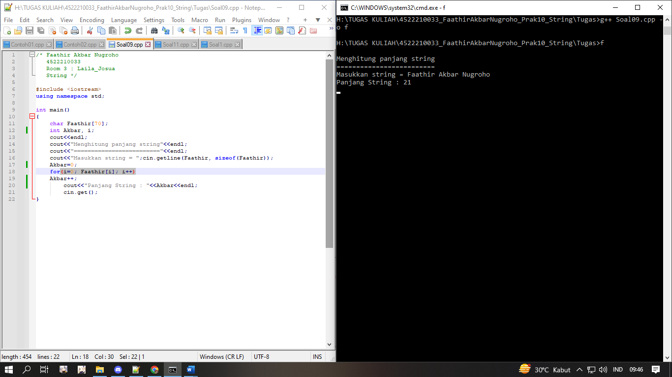

PSEUDOCODE (Soal 11)

program untuk mengenkripsi sebuah pesan yaitu dengan mengganti masing-masing karakter dengan karakter lain

KAMUS/DEKLARASI VARIABEL

Faathir[] : char

ALGORITMA/DESKRIPSI

Faathir[]="Apa yanf dimaksud dengan quantum?"

print(Faathir)

print(“Berikut ini merupakan hasil akhir dari enkripsi pesan...”)

Faathir[7] = “g”

strupr(Faathir)

print(Faathir)

ALGORITMA/BAHASA ALAMI (Soal 11) :

1. Faathir[] = "Apa yanf dimaksud dengan quantum?"

2. Menampilkan isi nilai/variabel Faathir

3. Menampilkan (“Berikut ini merupakan hasil akhir dari enkripsi pesan...”)

4. Faathir[7] = “g”

5. strupr(Faathir)

6. print(Faathir)

7. Selesai

Program (Soal 11)

